29.04.2020 г. 5-а класс
Тема. Объем прямоугольного параллелепипеда
1.Прочитать п 4.19 (стр.231-232)
2.Обратите внимание!
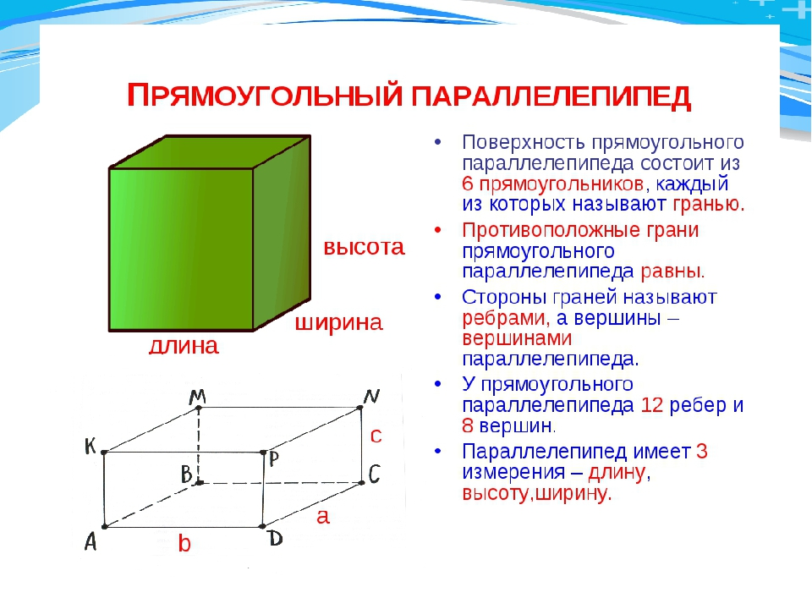
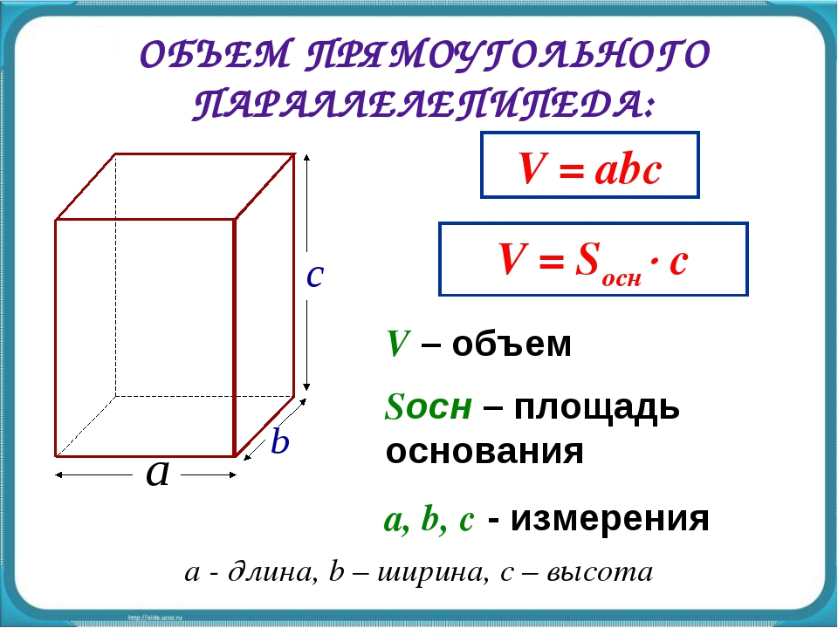
3. Выполните д.з п 4.19 №1050(а,в),1052(а),1055

